Gethostbyname的使用
实验名称： gethostbyname的使用 学时安排：2课时
实验类别：验证型、设计型 实验要求：1人1组

实验目的和任务
（1）认真复习相关Linux下编程的一般方法。
（2）了解掌握检验和的一般方法
（3）熟悉嵌入式下，UDP编程的一般方法

实验设备介绍
- 系统需求：安装有windowsXP以上版本的操作系统
- 软件需求: VMware 6.0，debian
- 硬件需求: 建议配置是CPU PIV以上,512M内存以上, 20G硬盘空间以上

预习要求
（1）熟悉嵌入式下，UDP编程的一般方法

注意事项和要求
- 请不要启动桌面环境下的应用程序，特别是Firefox、OpenOffice等。
- 按下“Alt”+“Ctrl”可以把鼠标移出虚拟机界面。

实验内容和步骤
- 配置网络，要求虚拟机与windows主机能够互相ping通
- 首先保证网卡处于激活的状态，vmware网卡不能被禁用，注意：不要去改vmware网卡的IP，如图：
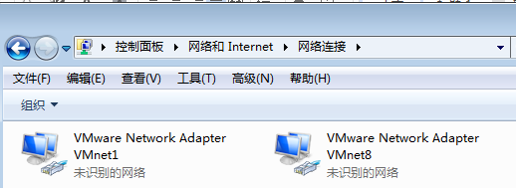
- 在vmware软件里面把网卡设置成桥接模式，虚拟机->设置->网络适配器，如图所示：
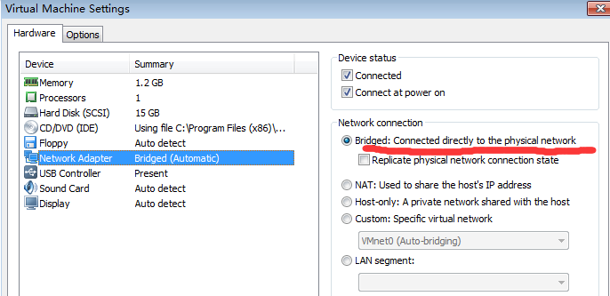
- 首先在终端下输入命令：ifconfig，观察本机的网卡设备名(下图中显示的是eth8)，如图：
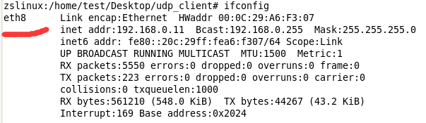
- 使用命令ifconfig eth8 192.168.10.xxx,注意，在配置IP地址的时候尽量配置成不同网络的不同IP，这样不会IP冲突
- 把windows上以太网网卡(一般是本地连接2)的IP也配置成同一个网络，使用命令ifconfig eth8 192.168.10.xxx
- 在命令行下互ping，看是否能ping通，如果能ping通，则进入下一个环节

- Wireshark 的使用
- 在命令行下使用su命令切换成root用户，密码是333333
- 直接在终端下输入wireshark，回车后，可弹出wireshark软件的界面
- Capture->option,把下面三个勾勾上
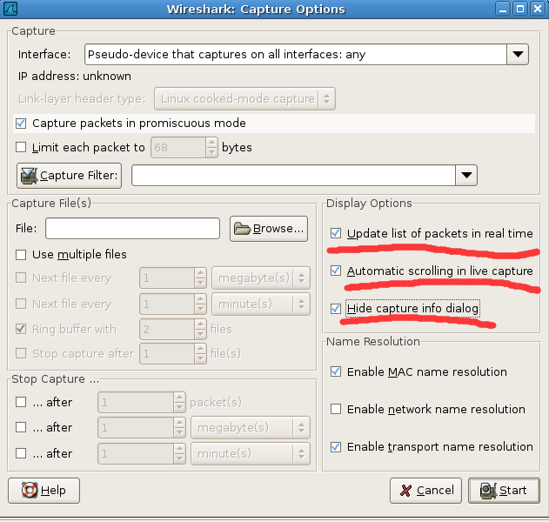
- 选择网卡： capture->interface->选any的start按钮，开始抓包
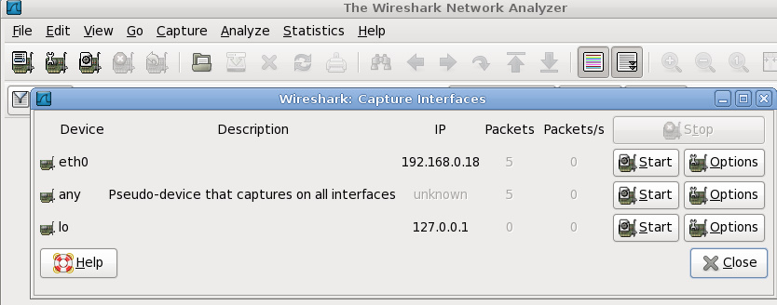
- Windows主机与虚拟机互ping，看是否有可以抓到ICMP的包，观察一下，ICMP的源地址与目的地址分别是多少。如图所示：图中显示的是192.168.3.100的主机与192.168.3.18的主机之间的ping消息。
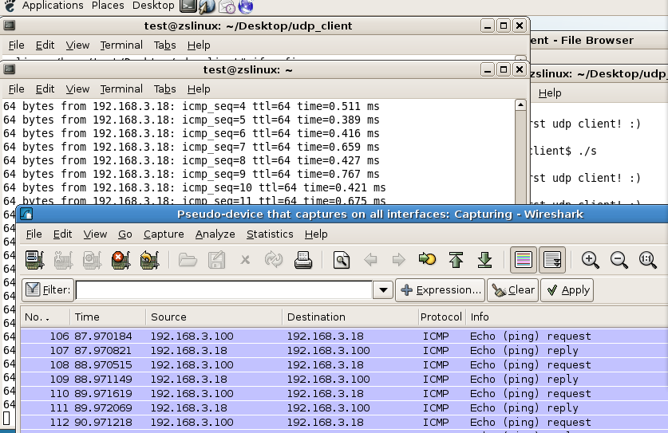
- 请问ping消息包里面，有没有检验和(checksum),如果有，请在wireshark软件里面找出来，并截图。

- 熟悉gethostbyname函数用法
- 请通过查阅gethostbyname函数的功能，完成以下任务：
  - 得到字符串的“192.168.106.200”对应的四字节IP地址，
提示：man gethostbyname 可以查看该函数的具体用法，使用c语言编写函数实现，要想得到字符串的“192.168.106.200”对应的四字节IP地址，至少可用两种方法，一种是使用gethostbyname函数，另一种是使用inet_ntoa函数来实现，试实现
如果实现有困难，可以参看下面的代码片断：

  - 使用gethostbyname函数，得到127.0.0.1的主机域名、别名、四字节的IP地址、字符串格式的IP地址
提示：在这里，你需要对struct sockaddr_in这个结构体的成员非常熟悉
如果你想查看struct sockaddr_in这个结构体这个结构体的成员，可以直接vim /usr/include/linux/in.h里面去查看
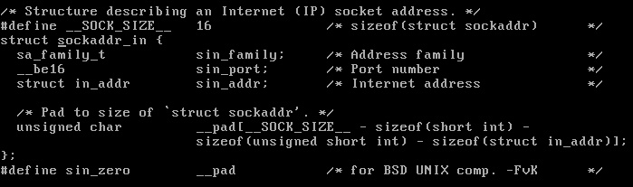

如果实现有困难，可以参看下面的代码片断：请思考，为什么要判断server是否为NULL，如果没有这个if判断，会有什么后果？
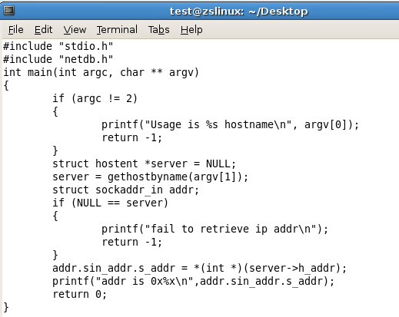
  - 将上面的程序保存为gethostbyname.c，并编译gcc -o t gethostbyname.c
  - ./t运行
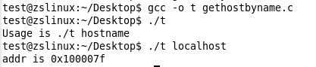
  - 使用wireshark抓包工具，捕获网络上的IP包，解释一下，gethostbyname执行完后，网络上发生了什么？gethostbyname是如何将字符串形式的IP地址或域名转化为四字节的IP的？

- 将虚拟机配置上网，你需要配置正确的网段及IP，
提示：实际上，把实验室的虚拟机配置上网仅需要两个步骤
- 配置正确的IP地址：ifconfig eth0 172.16.40.xxx (注意不是每台机都是eth0,使用ifconfig来察看)
- 加入默认网关：route add default gw 172.16.40.254
- 到这里，其实你已经可以ping能外面的公网IP了，但因为没有设置域名服务器的地址，所以还ping不能www.baidu.com。解决办法：vim /etc/resolv.conf 然后加入一行nameserver 202.96.128.143 保存退出
- 此时，你再Ping www.baidu.com，看你是否能成功ping通？
- 用上面的程序，获取www.baidu.com对应的IP地址。

思考
- Gethostbyname函数的工作原理？
- UDP协议有何优缺点？
- QT/X11下的qmake跟QTE下的qmake可以通用吗？

